


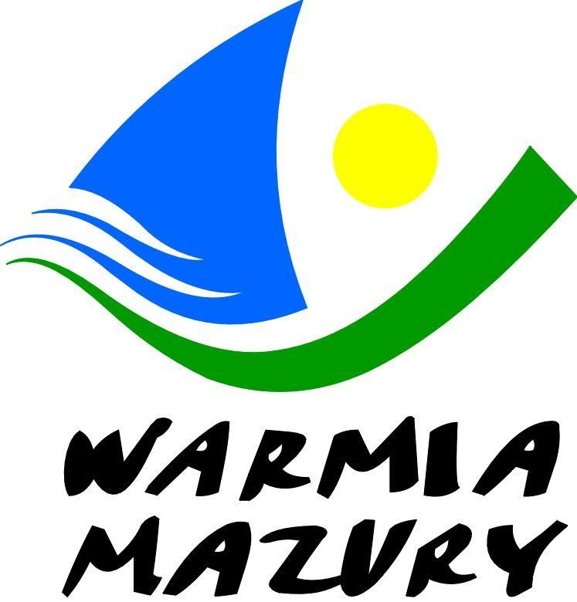

II MAZURSKI FESTIWAL RYBNY „ RYBKA NA ZDROWIE” POD PATRONATEM MARSZAŁKA WOJEWÓDZTWA WARMIŃSKO-MAZURSKIEGO ORAZ BURMISTRZA MIASTA MIKOŁAJKI
MIKOŁAJKI 4 LIPCA 2009

Organizatorzy:
MARSZAŁEK WOJEWÓDZTWA WARMIŃSKO-MAZURSKIEGO
BURMISTRZ MIASTA MIKOŁAJKI
„GRUPA AMAX”

Zgłoszeń należy dokonywać do dnia 20 czerwca 2009 na adres
11-730 Mikołajki al.Spacerowa 7 Hotel „Amax” z dopiskiem II Festiwal Rybny
lub drogą elektroniczną na adres e-mail: marcin.bala@hotel-amax.pl

Decyduje data wpływu zgłoszenia.

Dania będą oceniane przez publiczność oraz jury składające się z szefów kuchni.

Nagrody w II Mazurskim Festiwalu Rybnym o miano „ arcydzieła kulinarnego”

I Miejsce 1500 PLN
II Miejsce 1000 PLN
III Miejsce 500 PLN

Przedmiotem niniejszego projektu jest przygotowanie i przeprowadzenie kampanii promującej ryby i produkty rybne zatytułowanej „II Mikołajski Festiwal Rybny pt. „Rybkę na zdrowie”, w ramach sztandarowej imprezy Dni Mikołajek. W ramach trzydniowego święta miasta odbywa się wiele rozmaitych atrakcji: konkursy sportowo-rekreacyjne, regaty, zawody wędkarskie, biegi uliczne, kiermasze i wystawy, występy zespołów. Organizacja Dni Mikołajek sięga tradycją wiele lat wstecz, a jej kulminacyjnym punktem programu jest wodowanie Króla Sielaw (ogromnej ryby) przez miejscowych rybaków.
Podstawowymi celami planowanych działań jest: zwiększenie sprzedaży ryb i produktów rybnych, jako wynik wzrostu spożycia produktów rybnych w wyniku promocji właściwych i pozytywnych zachowań konsumenckich; upowszechnianie wiedzy dotyczącej rodzajów i znaczenia produktów rybnych w racjonalnym żywieniu człowieka poprzez promowanie zdrowego stylu odżywiania się oraz poprawa atrakcyjności produktów rybnych poprzez przybliżenie odbiorcom projektu walorów smakowych i zdrowotnych produktów rybnych oraz możliwości przygotowania z ryb smacznych i zdrowych dań, promowanie spożycia gatunków ryb słabo eksploatowanych, takich jak leszcz, płoć.
Przewiduje się następujące elementy kampanii promocyjnej:
- Uroczyste otwarcie festIwalu.
- Pokaz kulinarny „Rybkę na zdrowie”– jako promocja potraw rybnych, konkurs odbywać się będzie w następujący sposób:
Przygotowanie trzech dań składających się z
- Zakąska – wariacje ze szczupaka
- Zupa rybna
- Danie główne z sandacza i lina

Pokaz prowadzony będzie przez osoby z branży gastronomicznej (kucharzy, restauratorów, właścicieli gospodarstw agroturystycznych, pensjonatów i pracowników gastronomii). Podczas festynu będą oni przyrządzać swoje najlepsze potrawy z ryb (arcydzieła kulinarne), następnie zaprezentują swoje dania opisując ich właściwości zdrowotne i odżywcze, walory smakowe, uczestnicy festynu, będą mogli je ocenić podczas degustacji oraz zagłosować na najlepszą potrawę, przyznając „miano ”arcydzieła kulinarnego”, w poszczególnych kategoriach. Najlepsi kucharze otrzymają od organizatorów upominki (okolicznościowe puchary), a wśród uczestników zostaną rozlosowane drobne gadżety tematycznie związane z promowaniem spożycia ryb (koszulki promujące festyn i spożycie ryb, naklejki, długopisy). W ramach kategorii „wariacje ze szczupaka w wydaniu zakąskowym oraz zupa rybna promowane będzie wykorzystanie gatunków ryb słabo eksploatowanych – płoci i leszcza, w roli głównej, czyli w daniu głównym wystąpią sandacze i liny. W pokazie kulinarnym weźmie udział 8 zespołów kucharskich, które przygotują potrawy składających się z zakąski, zupy oraz dania głównego. Dla poszczególnych ekip zostaną przygotowane stoiska, na których nastąpi przygotowanie potraw. Stoiska wyposażone zostaną w niezbędne urządzenia i sprzęty kucharskie w tym między innymi: piece konwekcyjno – parowe, kuchnie indukcyjne, stoły robocze, zlewy). W centralnym punkcie stanie duży stół, na którym będą znajdowały się różnego rodzaju składniki niezbędne do przygotowania potraw w tym między innymi: warzywa, śmietana, sosy, mąka, olej, różnorodne przyprawy, które to ekipy kucharskie biorące udział w konkursie będą mogły dobierać w dowolny sposób do przygotowania swoich specjałów. Pokaz kulinarny będzie prowadzony przez 2 prezenterów - znawców kuchni i potraw rybnych, którzy to będą omawiać przebieg pokazu, sposoby przygotowania potraw, a także omawiać walory smakowe i zdrowotne potraw rybnych, ponadto zajmą się także informowaniem uczestników festynu o odbywającym się konkursie na najsmaczniejszą potrawę. Prezenterzy będą wspomagani przez osobę koordynującą przygotowanie pokazu oraz hostessy. W trakcie trwania pokazu zostanie przygotowane specjalne stoisko konkursowe, na którym będzie można otrzymać kartkę do głosowania w wybranej kategorii, oddać swój głos i otrzymać przepis na wybraną potrawę konkursową. Dodatkowo w trakcie trwania pokazu hostessy będą rozdawać publiczności kartki do głosowania.

Regulamin Konkursu Kulinarnego

1.Organizatorem konkursu jest „Grupa Amax” przy współpracy z Urzędem Miasta Mikołajki.
2.W konkursie mogą wziąć udział szefowie kuchni, kucharze, prowadzący działalność gastronomiczną oraz podmioty gospodarcze związane z branżą gastronomiczną i usługami turystycznymi.
2.1 Każda z ekip musi się składać z maksymalnie trzech osób.
2.2 Załogi zobowiązane są do dokonania swojego uczestnictwa w konkursie poprzez wypełnienie arkusza zgłoszeniowego i przesłanie na adres organizatora do 10 czerwca 2009r.
Hotel „Amax”
Al.Spacerowa 7
11-730 Mikołajki
lub przesłanie drogą elektroniczną na adres e-mail:
marcin.bala@hotel-amax.pl
2.3 Arkusz zgłoszeniowy musi zawierać imiona i nazwiska uczestników załogi biorącej udział w konkursie, kontaktowe numery telefonów lub adresy e-mail oraz pełną nazwę podmiotu, który reprezentuje załoga. Należy również napisać nazwy potraw, przepisy, opisując ich właściwości zdrowotne i odżywcze, oraz podać ilości dodatków do dań (warzywa, owoce, olej itp.)
2.4 Organizator po otrzymaniu od załóg arkusza zgłoszeniowego potwierdzi jej uczestnictwo w konkursie.

3 Zasady przeprowadzenia konkursu
3.1 Każda załoga startująca w konkursie zobowiązana jest do wykonania trzech dań składających się z:
Przystawki, czyli zakąski (głównym produktem jest szczupak)
Zupy rybnej (głównymi produktami będą ryby słodkowodne)
Dania głównego (głównymi produktami będą lin i sandacz)

Dodatki do dań:
-warzywa(brokuł, kalafior, marchew, mieszanka włoszczyzny, fasolka, szpinak, sałaty, owoce)
-przyprawy, olej, oliwa, śmietana, ryż, makarony, owoce, itp.
3.2 Organizator zapewnia ryby do wykorzystania w konkursie dla każdej ekipy w następującej ilości:
Przystawka - 4kg szczupaka
Zupa - 4kg ryb słodkowodnych
Danie główne - 3kg lina i 3kg sandacza
3.3 Każda załoga zobowiązana jest do zorganizowania pozostałych produktów we własnym zakresie oraz na własny koszt, jak i drobnego sprzętu do wykonania oraz serwowania potraw.
3.4 Każda załoga w czasie 3,5 godziny ma przygotować dla jury degustacyjnego po cztery dania z każdego rodzaju, na podstawie ocen dokonanych przez jury będzie przyznana punktacja. Dalsza część konkursu będzie polegała na wydawaniu przygotowanych dań dla publiczności na talerzach jednorazowych.

3.5 Jury typuje zwycięzców na podstawie zebranych głosów od publiczności oraz własnych kryteriów.
Punktacja składa się z głosów publiczności w 70%, oraz punktacji przyznanej przez jury w 30%.

4. Każda załoga przystępująca do II Mazurskiego Festiwalu „Rybka na zdrowie” zobowiązuje się nieodpłatnie przenieść na organizatora wszelkie prawa autorskie majątkowe i prawa pokrewne do przepisu, w tym wyłączne prawa do zezwalania na wykonywanie zależnych praw autorskich oraz przenoszenia praw nabytych na inne osoby, wraz z prawem do dokonywania w nim zmian oraz do nieograniczonego w czasie korzystania w kraju i zagranicą na polach eksploatacji określonych w art. 50 ustawy z dnia 4 lutego 1994r. o prawie autorskim i prawach pokrewnych(tj. z 2000r. Dz.U.Nr.24,poz.80 z późn. zm.) w szczególności na polach eksploatacji związanych z działalnością promocyjną, marketingową i reklamową.
5. Założenia końcowe
5.1 Organizator zastrzega sobie prawo zmiany niniejszego regulaminu w każdym czasie bez podania przyczyn.
5.2 Uczestnik konkursu przesyłając organizatorowi arkusz zgłoszeniowy potwierdza, że wyraża zgodę na udział w konkursie na zasadach określonych w niniejszym regulaminie.
5.3 Wszystkie pytania dotyczące spraw objętych regulaminem proszę kierować do organizatora konkursu- „Grupa Amax”
Szef kuchni – Marcin Bała
Adres e-mail :marcin.bala@hotel-amax.pl lub tel. 604-487-233


